Zangra: kiedy design idzie w parze z jakością
Sprawdź, co belgijska marka przygotowała właśnie dla Ciebie. Szukaj inspiracji i innowacji właśnie tam!

Jaki styl powinien królować w Twoim domu?
Poczuj powiew prostoty i wysokiej jakości. Produkty opatrzone logo marki Zangra odznaczają się czystą formą i pięknym wykończeniem. Osadzone głęboko w stylu retro, z pewnością okażą się niesłychanie wyjątkowym dodatkiem w Twoim domu.
Zangra: pokochaj belgiski styl
Belgijska firma łączy w sobie francuski szyk z, nieco surowym, niderlandzkim zdobieniem. Delikatny powiew skandynawskich trendów jest wyraźnie wyczuwalny; w szczególności w przypadku produktów codziennego użytku, dla których właśnie warstwa praktyczna odgrywa kluczową rolę. Zangra to również chęć wprowadzenia ładu kontrolowanego w Twojej przestrzeni domowej i sposób na lepszą organizację przestrzeni oraz umiejętne korzystanie z najprostszych rozwiązań.

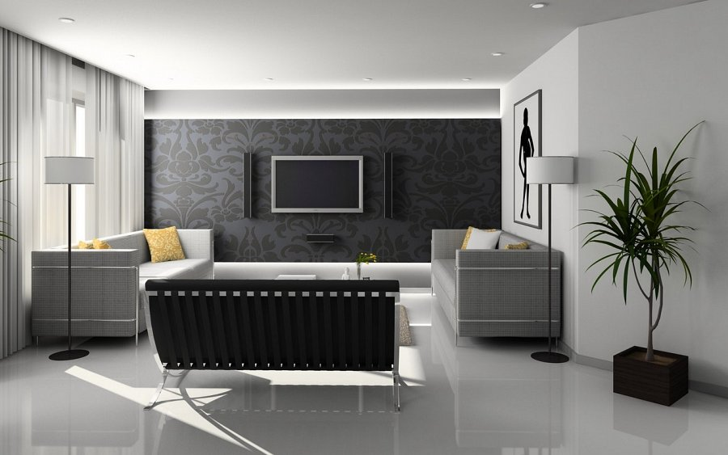
Najlepsze produkty w naszym sklepie
Już dziś odwiedź sklep White House Design w poszukiwaniu doskonałych produktów - akcesoriów niezbędnych w kuchni i jadalni; elementów dekoracyjnych i oświetlenia, dzięki któremu w Twoim domu zapanuje ład i porządek stylistyczny. Zangra znana jest przede wszystkim ze swojego przywiązania do detalów i naturalnych barw dzięki którym stworzysz wyjątkowy i zaciszny zakątek, tylko dla siebie i rodziny.
W sklepie White House Design znajdziesz nie tylko designerskie dodatki, ale również - odnajdziesz swój styl wnętrzarski i już zawsze będziesz czerpał z prostoty, którą dla swoich użytkowników oferuje marka. Sprawdź sam już dziś i przekonaj się o doskonałej jakości każdego z zaprezentowanych na stronie przedmiotów.

